Кокорин Дмитрий Леонидович

Начальник Тюменского института повышения квалификации сотрудников МВД России, кандидат юридических наук, доцент, полковник полиции
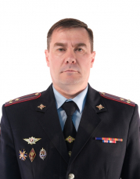

Ванюшин Ян Леонидович

Заместитель начальника института по учебной работе, кандидат юридических наук, доцент, полковник полиции
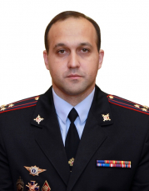
Образование: высшее, Челябинский юридический институт МВД России, специальность - «Юриспруденция»; кандидат юридических наук, доцент. Научно-педагогический стаж: с 2003 года.

Чернова Светлана Сергеевна

Заместитель начальника Тюменского института повышения квалификации сотрудников МВД России по научной работе, кандидат юридических наук, полковник полиции
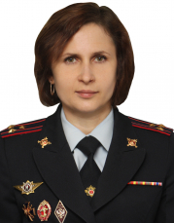
Заместитель начальника Тюменского института повышения квалификации сотрудников МВД России (по научной работе) кандидат юридических наук, полковник полиции Чернова Светлана Сергеевна.
В органах внутренних дел с 1995 года. В 1999 году закончила Тюменский юридический институт МВД России.
В должности заместителя начальника Тюменского института повышения квалификации сотрудников МВД России (по научной работе) с 25 апреля 2023 года.

Филиппова Оксана Игоревна

Начальник тыла Тюменского института повышения квалификации сотрудников МВД России, подполковник полиции
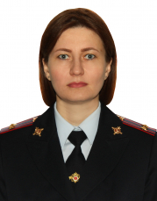
Образование: высшее, Тюменский юридический институт МВД России, специальность - «Правоохранительная деятельность». В должности начальника тыла Тюменского института повышения квалификации сотрудников МВД России с января 2022 года.

